דבר המתכנן ניווט אופניים מרכז חפר ואימון משמר השרון – 10.10.2026

כינוס–אופניים – שער היציאה מקיבוץ משמר השרון למושב כפר חיים
רגלי – רחבת הכניסה לחדר האוכל

פריקת כרטיסים אלקטרוניים ברחבת חדר האוכל –לכולם.
רוכבי אופניים המעוניינים לצאת לריצה לאחר פריקת הכרטיס – נא לכתוב לי בפרטי.

חנייה–בכניסה לקיבוץ, מיד לאחר הפניה מהכביש הראשי, חניון אספלט מסומן וחניון עפר גדול
נא לא להחנות במקומות אחרים, ובטח שלא במקומות שעלולים להפריע לתנועה.
רכיבה מהחניה לזינוק אופניים – 750 מטרים
הליכה מהחניה לכינוס –250 מטרים
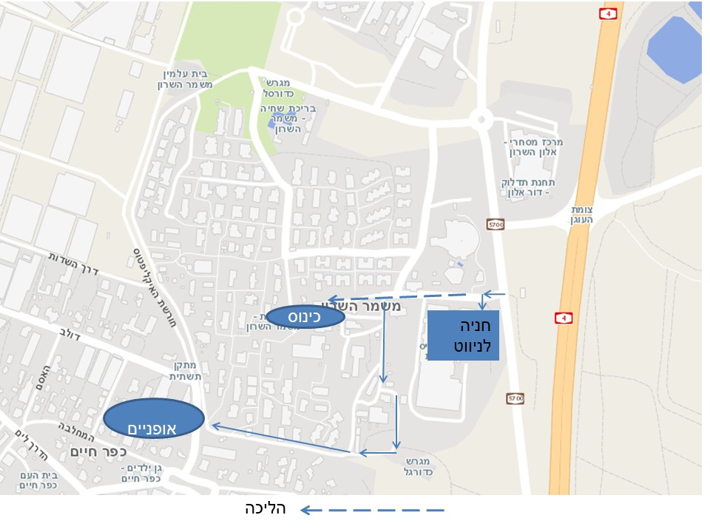

המפה
רגלי- קיבוץ משמר השרון קנ"מ 1:3000 - מיפוי של י.שטמפלר מ-2013 , עידכון אחרון-עומר גרדי 2026
אופניים– מפת אופניים משנת 2011– הוכנה ע"י עומר גרדי, עדכון אחרון - עומר גרדי 2026.
קנ"מ 1:15,000 – יודפס על A3 לרוחב
השנה, המסלולים עוברים מזרחית לכביש 4 לשטח של המפה שלא נוצל בעבר. המעבר בשני הכיוונים מתבצע במעבר חקלאי מתחת לכביש 4, הרכיבה על כבישים 4 (חוצה את המפה צפון דרום), 57 (גבול המפה הדרומי), 5711 (בניווט הזה משמש כגבול המפה הצפוני) - אסורה בהחלט!
מפת פרדסים עם הרבה דרכים טובות ומהירות לצד לא מעט "מלכודות חול"
שטח המפה
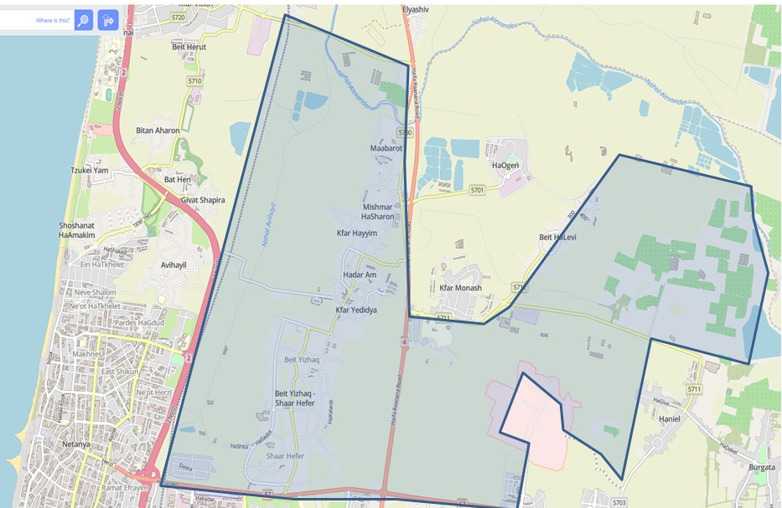
מסלולי אופניים
ארוך –22 ק"מ (אופטימלי) –16 תחנות
בינוני–16 ק"מ (אופטימלי) –13 תחנות
קצר- 12 ק"מ (אופטימלי) - 9 תחנות
במסלולים אין הרבה טיפוס והם לא מסלולים קשים פיזית בהגדרתם (אם כי ארוכים , ויכולים להיות מבלבלים).
חובה לרכב עם קסדה מים וטלפון נייד.
יש להיות עירניים למשתמשים נוספים בשביל כגון רוכבים אחרים, רצים, מטיילים, רוכבי אופנעים ואחרים.
שטחים חקלאיים –מזכיר שהשטח נמצא בעבודת כל הזמן, שינויים מתרחשים כמעט כל יום, יש לרכב על שבילים ולא לחצות חלקות מעובדות.

מים – באחריות הנווטים –(במקרה חירום - בשטח המפה נמצא בית עלמין של כפר מונאש בו יש ברזייה ) בשום מצב אין לשתות מברזים בשטח, השטחים מושקים במי קולחין!

סימנים מיוחדים –
קו סגול חוצה דרך – מחסום רכב, אופניים יכולים לעבור מימין, משמאל, מעל או מתחת לחסימה.
שטח מעובד עם קווים סגולים - משתלת עצים –כניסה או חציית השטח אסורה.
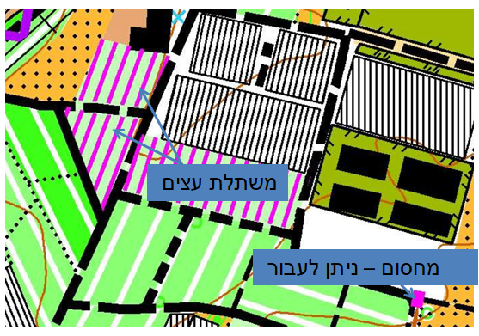

מסלולים רגליים – תכנון מסלולים – עינת גרדי
ארוך -3 ק"מ
קצר- 2 ק"מ
קצרצר/משפחות – 1.5 ק"מ

מסלולים מהירים, במסלול הארוך קיימות חסימות מלאכותיות.

